В связи с этим, к Вашему вниманию представляем 5 рецептов полезного обеда для школьников с использованием продукции региональных брендов «Перепелиные яйца Сингапая» и «Сингапайский козий сыр»:

- ЯИЧНИЦА-ГЛАЗУНЬЯ ИЗ ПЕРЕПЕЛИНЫХ ЯИЦ

 | ИНГРЕДИЕНТЫ:  - 16 перепелиных яиц;  - укроп;  - соль;  - масло растительное – 1 ст. л.;  - чеснок – 1 зубчик;  - 8 помидоров черри.  Шаг 1  Подготовить ингредиенты яичницы-глазуньи. Помидоры черри вымыть, разрезать пополам. Чеснок очистить и нарезать тонкими пластинами. Укроп вымыть, обсушить и измельчить. Перепелиные яйца аккуратно разбить и перелить в миску.  Шаг 2  Разогреть в большой сковороде растительное масло. Помешивая, обжарить на нем чеснок и половину укропа, 2 мин. Добавить помидоры черри и готовить еще 2 мин.  Шаг 3  Осторожно влить в сковороду перепелиные яйца. Готовить на среднем огне в течение 3 мин. Посолить и поперчить по вкусу. Яичницу-глазунью перед подачей посыпать оставшимся укропом.

- МИНИ-ЗРАЗЫ С ПЕРЕПЕЛИНЫМИ ЯЙЦАМИ

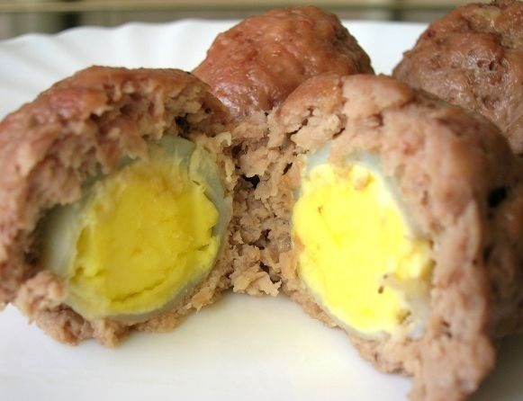 | ИНГРЕДИЕНТЫ:  - мясной фарш (смешанный) – 600 гр.;  - 1 средняя луковица;  - белый хлеб (мякиш) – 50 гр.;  - 1 куриное яйцо;  - 15-20 перепелиных яиц для начинки;  - соль и перец по вкусу.  Шаг 1  Фарш прокручиваем через мясорубку дважды (так зразы будут нежнее), затем лук и хлеб.  Шаг 2  Вводим в фарш куриное яйцо, добавляем соль и перец по вкусу и хорошенько все перемешиваем.  Шаг 3  Перепелиные яйца отвариваем и очищаем. После этого обязательно промываем водой, чтобы удалить остатки скорлупы.  Шаг 4  Приступаем к лепке зраз. Делаем 2 лепешечки из фарша, кладем между ними перепелиное яйцо. Соединяем половинки, придавая округлую форму.  Шаг 5  Выкладываем зразы на противень, смазанный маслом и выпекаем около 20 минут в духовке, предварительно разогретой до 200 градусов.  Приятного аппетита!

- СЭНДВИЧ С ПЕРСИКАМИ, КОЗЬЕМ СЫРОМ И МАЛИНОВЫМ ВАРЕНЬЕМ

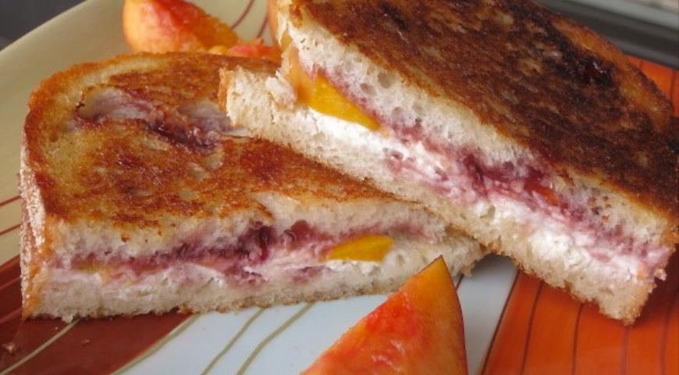 | ИНГРЕДИЕНТЫ:  - 2 ломтика белого хлеба;  - 2 ст. л. мягкого свежего козьего сыра;  - половинка небольшого персика;  - 1 ст. л. малинового джема;  - 1 ст. л. размягченного сливочного масла.  Шаг 1  Подготавливаем ингредиенты. Один из ломтиков хлеба намазываем козьим сыром. Укладываем сверху ломтики персика. Второй ломтик хлеба намазываем джемом.  Шаг 2  Соединяем половинки сэндвича. Смазываем верх бутерброда половиной сливочного масла.  Шаг 3  Кладем сэндвич на холодную сковороду маслом вниз. Верх смазываем второй половиной сливочного масла.  Шаг 4  Включаем огонь. Готовим сэндвич на среднем огне примерно по 2 минуты на каждой стороне. Перевернув сэндвич, плотно прижимаем его сверху к сковороде лопаткой. Приятного аппетита!

- БЕЛКОВЫЙ ОМЛЕТ С КРЕВЕТКАМИ И КОЗЬИМ СЫРОМ

 | ИНГРЕДИЕНТЫ:  - креветки – 100 гр.;  - масло сливочное 2 ст. л.;  - соль – по вкусу;  - укроп – 2 веточки;  - молоко – 4 ст. л.;  - сыр козий – 50 гр.;  - яйцо (белок) – 4 шт.  Шаг 1  Креветки разморозить, очистить. Взбить яичные белки с солью в крепкую пену. Постепенно, не переставая взбивать, добавить к белкам молоко.  Шаг 2  Укроп измельчить и ввести в белки. Аккуратно перемешать.  Шаг 3  Разогреть на сковороде сливочное масло. Вылить белковую массу на сковородку и готовить омлет под крышкой на среднем огне 3 минуты.  Шаг 4  Перевернуть. Посыпать омлет козьим сыром, на половину омлета выложить креветки и свернуть омлет пополам.  Шаг 5  Прогреть под крышкой 2 минуты. Подавать омлет со свежей зеленью, сезонными овощами и тостами.

- САЛАТ ЦЕЗАРЬ С КУРИЦЕЙ И ПЕРЕПЕЛИНЫМИ ЯЙЦАМИ

 | ИНГРЕДИЕНТЫ:  - листья салата – 100 гр.;  - яйца перепелиные – 10 шт.;  - филе куриное – 300 гр.;  - соль, перец, приправы для курицы – по вкусу;  - масло растительное – 10-20 гр.;  - помидоры черри – 10-12 шт.;  - хлеб для сухарей – 150-200 гр.;  - сыр Пармезан – 50-70 гр.  ДЛЯ СОУСА:  - масло оливковое или подсолнечное – 100 гр;  - яйцо – 1 шт;  - горчица дижонская (или любая не острая горчица) – 1 чайная ложка с горкой;  - сахар – 1/2 чайной ложки;  - соль – 1/4 чайной ложки;  - соевый соус или бальзамик – 1 чайная ложка;  - чеснок – 1 зубок.  Или возьмите любой готовый соус «Цезарь» промышленного производства – 150 гр;  Шаг 1  Отварить перепелиные яйца вкрутую, охладить, очистить от скорлупы, перерезать на половинки.  Шаг 2  Натереть сыр Пармезан на мелкой терке.  Шаг 3  Куриное филе нарезать небольшими кусочками, посолить, поперчить, посыпать приправами для курицы и обжарить на сковороде на растительном масле до хрустящей корочки.  Шаг 4  Предварительно из тостового или пшеничного хлеба, нарезанного кубиками, насушить в духовке хрустящие сухарики, посыпать их солью и специями для курицы.  Шаг 5  Приготовить соус на салат Цезарь – в стеклянной пол литровой банке взбить погружным блендером 1 яйцо, оливковое или подсолнечное масло, горчицу, соль, сахар, соевый соус или бальзамик и дольку чеснока, предварительно пропущенную через пресс. Соус готовится в течение 10-20 секунд.  Шаг 6  Сборка салата прямо на порционных тарелках. Из указанного количества продуктов получится 2-3 порции салата. На широкие плоские тарелки разложить заранее промытые, просушенные и порванные листья салата, полить немного соусом, далее разложить поджаренные кусочки курицы, половинки перепелиных яиц и помидоров Черри, полить оставшимся соусом, посыпать сухариками и тертым сыром Пармезан.

